3. hodina : rovinné útvary
V dalších hodinách bychom se měli dostat k jehlanu a kuželi. Začneme tím, že si v několika hodinách zopakujeme výpočty v rovině a tělesa, která jsme již probrali – to se vám vše může u přijímaček moc hodit.

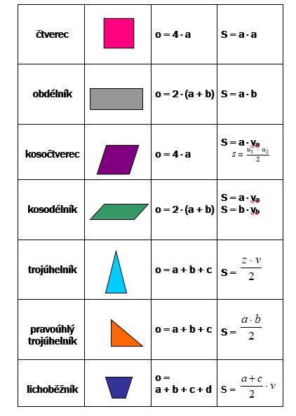

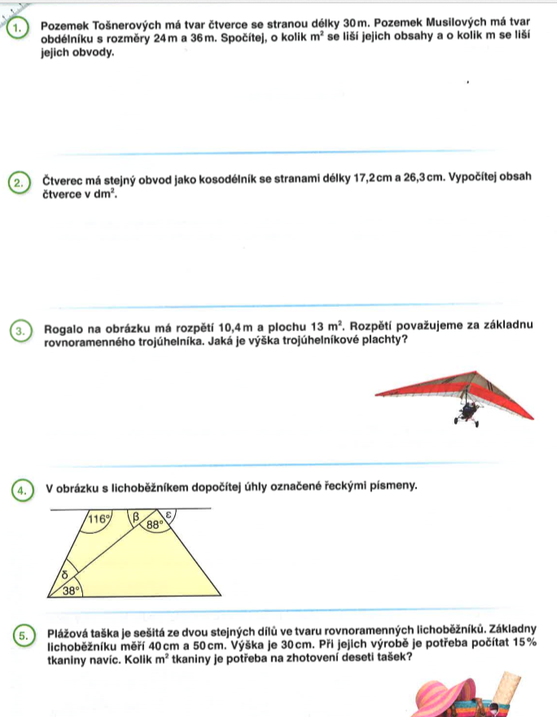

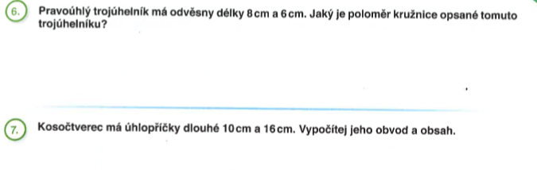

Řešení:
